¿Qué son las listas doblemente enlazadas? y ¿Cuál es su importancia?
Una lista doble , ó doblemente ligada es una colección de nodos en la cual cada nodo tiene dos punteros, uno de ellos apuntando a su predecesor (li) y otro a su sucesor (ld). Por medio de estos punteros se podrá avanzar o retroceder a través de la lista, según se tomen las direcciones de uno u otro puntero.

Existen dos tipos de listas doblemente ligadas:
• Listas dobles lineales. En este tipo de lista doble, tanto el puntero izquierdo del primer nodo como el derecho del último nodo apuntan a NIL o NULL.
• Listas dobles circulares. En este tipo de lista doble, el puntero izquierdo del primer nodo apunta al último nodo de la lista, y el puntero derecho del último nodo apunta al primer nodo de la lista.
Importancia:
¬ Nos permite almacenar datos de una forma organiza
¬ Es una estructura TDA dinámica
¬ cada nodo de la lista doblemente enlazada contiene dos punteros, de forma que uno apunta al siguiente nodo y el otro al predecesor.( permite que se pueda recorrer la lista en ambos sentidos)

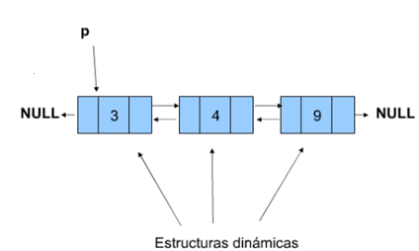

DEFINICION DE LA CLASE NODO
Public class NodoDoble()
Object Valor;
NodoDoble próximo;
NodoDoble anterior;

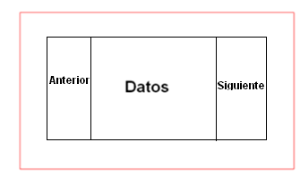

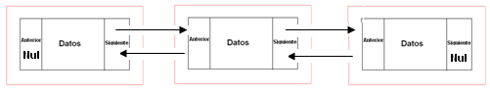

Cuando se crea el principio de la lista

Crea Nodo P( Object Dato)
P.Anterior = Null;
P.Siguiente= Null;
P.Dato =Dato;

Insertar al Principio de la Lista Doblemente enlazada

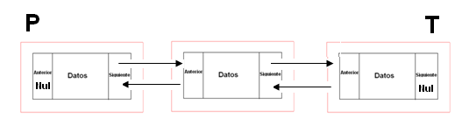
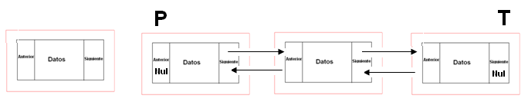
Crea Q (Object Dato)
Q. Dato= Dato;
Q.Siguiente=P;
P.Anterior=Q;
Q.Anterior=Null;
P=Q;

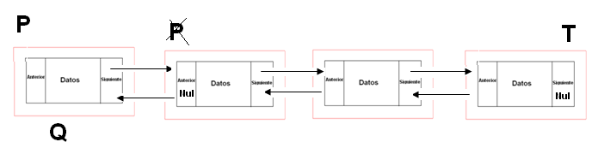

Insertar al Final de Lista Doblemente Enlazada.

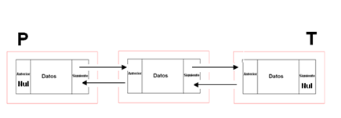

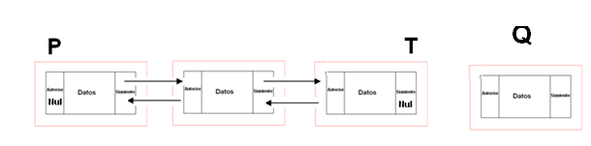
Crea Q (Object Dato)
Q.Dato= Dato;
T.Siguiente=Q;
Q.Anterior=T;
Q.Siguiente=Null;
T=Q;

